9. АЦП паралельного типу.
АЦП цього типу проводять квантування сигналу одночасно за допомогою набору компараторів, які увімкнені паралельно джерелу вхідного сигналу. На рис. 3 наведено реалізацію паралельного методу АЦ-перетворення для 3-розрядного числа.
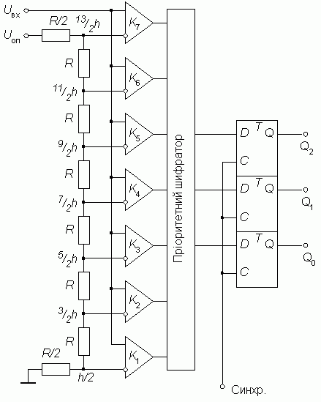
Рис.3 Схема паралельного АЦП
За допомогою трьох двійкових розрядів можна пподати вісім різних чисел, включаючи нуль. Отже необхідно сім компараторів. Сім відповідних еквідистантних опорних напруг утворюються за допомогою резистивного дільника.
Якщо прикладена вхідна напруга не виходить за межі діапазону від ⁵/₂h, до ⁷/₂h, де h=U_{оп}/7 - квант вхідної напруги, який відповідає одиниці молодшого розряду АЦП, то компаратори з 1-го по 3-й встановлюються в стан 1, а компаратори з 4-го по 7-й - в стан 0.

